Site do casamento – Brendaeromulo.com.br
Nosso amor começou com um olhar.
E poucas semanas depois, veio o pedido — em abril de 2024. Era amor à primeira vista.
Agora, um ano e oito meses depois, celebramos esse amor com a bênção de um padre e ao lado das pessoas que mais amamos. Já somos casados no cartório, mas essa celebração é o nosso momento de selar essa união com propósito, emoção e festa!
Cada convidado foi escolhido com carinho — porque queremos vocês na nossa vida para sempre. 💛
Esse casamento é mais do que um evento. É o início oficial de uma nova fase construída com propósito, fé, humor e amor.
Programação
Dia 04
Welcome Drinks – Festa de Boas-Vindas
📍 Piscina de baixo
🕔 Horário: 17h
🎯 Tema: Country Americano
👗 Dress Code: Boho Chic – Coachella vibes + Esporte fino
- Convidadas: evitar branco e preto
- Salto grosso está liberado – teremos tablado!
- 🎧 DJ + Banda de country americano ao vivo
- 📸 Lookbook com inspirações será disponibilizado no site para ajudar no estilo
05/12
☀️ Dia Livre – Respire, Conecte-se e Esteja Presente

🗺️ Dicas para curtir Pipa:
- Praia do Amor
- Chapadão (pôr do sol nas falésias)
- Baía dos Golfinhos
- Praia do Madeiro
- Santuário Ecológico
- Boutiques e galerias da vila

🍽️ Restaurantes sofisticados e frequentados por celebridades:

- Toca da Coruja
- Duna by Toca
- Baía dos Golfinhos
- Lampião
- Aprecíe, Macoco, Tapas, Cicchetti, Mirante Sunset Bar
🧘 Ou aproveite o hotel cinco estrelas com piscina privativa, spa e descanso total.

06/12
💍 Cerimônia & Festa
🕒 Horário: 15:30h
👗 Dress Code: Social completo com leveza tropical
- 📍 Piscina Principal – Hotel Sombra e Água Fresca
- Madrinhas: tons de verde
- Padrinhos: tons de bege
- Outros convidados: evitar vestidos verdes e ternos beges
- Convidadas: tons claros e leves (evitem preto e branco, por favor!)
- 🌞 Dezembro em Pipa é quente e seco — tecidos leves são essenciais!
💒 A cerimônia será conduzida por um padre, ao ar livre, com vista para o mar.
🎉 A festa? Vai ser inesquecível! Teremos DJ, duas atrações-surpresa incríveis e…
🕺 A festa vai até o amanhecer — preparem o look, o corpo e o coração!

07/12
☀️ Dia Livre – 07/12 | Viva Pipa!
🌊✨ O grande dia passou… mas a experiência continua. Porque estar aqui também é sobre viver o presente, com leveza, liberdade e propósito.
Se quiser relaxar, a piscina, o mar e a vibe de Pipa te esperam. Mas se a ideia for se conectar com a natureza de forma ativa e elegante, aqui vai a sugestão:
🪁 Kitesurf – Liberdade e Bem-Estar em Movimento
Pipa é referência para quem busca essa experiência de conexão. Seja no mar aberto da Praia do Madeiro, nas condições certas da Praia do Centro, ou nas águas calmas da Lagoa de Guaraíras, em Tibau do Sul — o hotspot da região.
A vibe? Pura liberdade, leveza e presença. A região oferece escolas, instrutores e toda a estrutura, tanto pra quem quer se iniciar quanto pra quem já pratica.
Porque se alinhar com o vento, o mar e o agora… é o novo luxo. 🌊✨
E claro, o dia também pode ser de puro relax:
- Piscina privativa 🌿
- Praia do Amor ou Madeiro 🏖️
- Golfinhos na Baía dos Golfinhos 🐬
- Passeio de lancha, buggy ou quadriciclo 🚤🚙
- Ou se perder nas lojinhas charmosas de Pipa 🛍️
Viva, celebre e sinta. 💚

Por que escolheram Pipa?
✨ Pipa tinha o mar mais bonito que nós já vimos — e não era pé na areia, exatamente como a noiva sonhava!
Pipa nos presenteou com um dos cenários mais encantadores que já contemplamos, onde o azul do mar se encontra com o horizonte de maneira absolutamente inesquecível. E com a vista espetacular para o mar, mas sem a informalidade da areia — como a noiva sempre idealizou.
A vila é charmosa, vibrante e acolhedora, com uma atmosfera única e cheia de personalidade. Sua rua principal, de pouco mais de 1 km, reúne boutiques autorais, restaurantes premiados, cafés, galerias e bares sofisticados, onde a música embala dias e noites sob um clima descontraído e, ao mesmo tempo, elegante.
Foi assim que escolhemos o Hotel Sombra e Água Fresca, um cinco estrelas que reflete exatamente tudo o que imaginávamos para este momento: suítes impecáveis, piscinas privativas, uma vista cinematográfica e uma estrutura pensada para receber nossos convidados com absoluto conforto, requinte e a experiência memorável que essa celebração merece.

Espaço de Beleza
Teremos um espaço especial para cabelo e maquiagem.
✨ Importante: chegar com o cabelo já lavado, pois não teremos lavatório.
📅 Agendamento com a nossa assessora Raquel.

Facilidades

🚁 Transporte & Acesso
🚁 Sim, é possível chegar de helicóptero!
O pouso é feito a apenas 200 metros do hotel e o translado é feito pelo próprio hotel.
✅ Informe com antecedência à nossa assessora Raquel.
✈️ Do aeroporto de Natal até Pipa:
• Cerca de 1h30 em pista excelente (RN-003), recém-reformada em abril de 2025 — estrada segura, linda e super tranquila.
✈️ De João Pessoa até Pipa:
• Aproximadamente 2h — também uma excelente opção para quem vem por lá.

Padrinhos
Vocês são nossa base, nossa força, nossa família escolhida.
Foram os ombros, os risos e os conselhos em todas as fases da nossa história. E agora, serão testemunhas do nosso “sim” mais importante.
Ter vocês ao nosso lado é uma das maiores alegrias dessa celebração. Obrigada por dizerem “sim” com a gente.
Por isso, vocês foram presenteados com um chapéu exclusivo, customizado pelo renomado stylist Anderson Marttus, pensado especialmente para este momento. Uma peça que carrega nossa essência, nosso estilo de vida e a história que construímos no agro — que, pra nós, é mais que um trabalho: é cultura, é identidade, é orgulho e, sim, é sinônimo de elegância.
Fazemos absoluta questão que usem, principalmente na nossa festa de boas-vindas, como forma de nos prestigiar, de celebrar nossas raízes e de estarem alinhados à estética desse capítulo tão especial.
Afinal, o agro é pop, é top, é chic — e vocês fazem parte disso.
Cheirinhos Paraenses pra levar pra vida!
Nossos convidados serão presenteados com os tradicionais e divertidíssimos perfumes paraenses. Quem conhece, ama — quem não conhece, vai se apaixonar! São fragrâncias carregadas de energia, axé, amor e boas risadas, com nomes icônicos como “Pega Não Me Larga” e “Come na Minha Mão”. Leve um pedacinho da nossa história (e do Pará) com você.
⛔ Evitem usar Preto e Branco é reservado à noiva – evitem nos dois dias.
👗 Convidadas da cerimônia: tons claros e leves
👠 Salto grosso é LIBERADO - tudo será sobre tablado
👒 Chapéus e estilo são super bem-vindos no Welcome
🎧 A festa vai até o amanhecer — se preparem!

Hotel Sombra e Água Fresca
Rua Praia do Amor,1000 - Praia da Pipa, Tibau do Sul - RN, 59178-000, Brasil
Telefone: (84) 3246-2258 | (84) 3246-2376
E-mail: reservas@sombraeaguafresca.com.br

PESQUISA PROFUNDA SOBRE

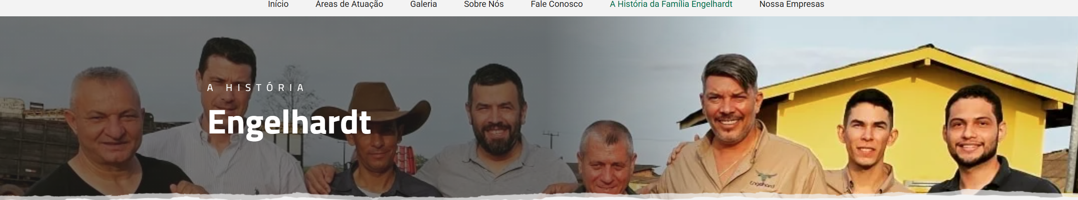
A HISTÓRIA DA FAMÍLIA
Engelhardt
Origens e Primeiros Registros
A história da família Engelhardt remonta ao século XII, com raízes na Suíça e na região histórica da Livônia (hoje parte dos Estados Bálticos). O nome “Engelhardt,” que significa “força angelical” em alemão, é um símbolo de bravura e honra que remonta ao lendário fundador da dinastia, Carl Bernhard Engelhardt.
Carl Bernhard Engelhardt – O Fundador da Dinastia
Carl Bernhard Engelhardt, o lendário fundador, viveu entre 1159 e 1230 e serviu como cavaleiro na Terceira Cruzada. Ele ganhou seu apelido de “Engelhardt” ao salvar a vida do rei Filipe II da França durante o Cerco de Acre, uma das campanhas mais importantes da cruzada. Esse ato heroico marcou o início da dinastia Engelhardt, deixando um legado de coragem e lealdade.
Heinrich Engelhardt – A Família na Suíça
Os registros documentados da família na Suíça mencionam Heinrich Engelhardt, que viveu em Zurique entre 1383 e 1390, onde atuou como cidadão e conselheiro. Heinrich consolidou a presença da família na Suíça, sendo um dos membros mais influentes de sua época. Sua atuação política fortaleceu a presença dos Engelhardt na região.
Georg Engelhardt – A Expansão para a Livônia
No início do século XV, a família Engelhardt expandiu-se para a Livônia, onde Georg Engelhardt foi um dos primeiros membros a se estabelecer. Ele é reconhecido como o ancestral de todos os nobres e barões da família Engelhardt, incluindo aqueles que serviram como figuras de destaque nas cortes e no exército. A presença na Livônia marcou o início da expansão da influência da família Engelhardt para além da Suíça.
Werner von Engelhardt – O Primeiro Súdito Russo
Werner von Engelhardt foi o primeiro da família a se tornar súdito russo. Ele converteu-se à Ortodoxia e adotou o nome de batismo Yeremey Kasparovich Engelgardt, iniciando a relação entre a família Engelhardt e o Império Russo. Essa integração à cultura e sociedade russas foi um marco importante, pois permitiu que a família se estabelecesse e prosperasse também em território russo.
Sigismund (Stepan) Engelhardt – Nobre em Moscou
O filho de Werner, Sigismund Engelhardt (também conhecido como Stepan), alcançou posição de destaque na Moscóvia. Ele tornou-se nobre moscovita, servindo como stolnik (assessor pessoal do tsar) e atuando como tenente na gentry de Smolensk. Sua posição no governo e proximidade com a corte russa consolidaram a presença dos Engelhardt na nobreza russa.
Transformações e Divisões da Família
A família Engelhardt dividiu-se em diferentes ramos ao longo dos séculos. Alguns membros tornaram-se altamente russificados e converteram-se à Ortodoxia, abraçando a cultura e as tradições locais. Já os ramos que permaneceram nos Bálticos seguiram predominantemente a religião luterana e mantiveram uma identidade cultural mais próxima da germânica. Essa divisão ilustra a capacidade da família Engelhardt de se adaptar e prosperar em contextos variados.
A Família Engelhard e o Comércio de Metais Preciosos
Além da dinastia histórica na Europa, a família Engelhard também expandiu sua influência no século XIX, especialmente no comércio de metais preciosos. Frederick Engelhard, que se estabeleceu nos Estados Unidos na década de 1850, fundou a Engelhard Industries, que se tornou uma das maiores empresas de metais preciosos do mundo. Essa expansão marcou uma nova era para a família, envolvendo-se em setores como mineração, química e metalurgia, e construindo uma das fortunas familiares mais influentes da época.
Alberto Engelhard – O Político Brasileiro
A presença da família Engelhardt também se estendeu ao Brasil com Alberto Engelhard (1879–1955). Nascido em Belém, filho do suíço Ferdinand Engelhard e da paraense Francisca Cardoso Engelhard, Alberto teve um papel de destaque na política brasileira, sendo um dos líderes da Revolução de 1930 no Pará. Ele foi eleito governador do estado em 1950 e contribuiu para o desenvolvimento político e econômico da região, acrescentando mais uma importante trajetória ao legado da família.
Legado e Continuidade – A Família Engelhard no Brasil
Atualmente, o ramo da família Engelhard mantém uma presença importante no Brasil, especialmente no estado do Pará, onde está sediada a Engelhard Agrobusiness Comércio e Representações LTDA. Com foco em comércio e relações internacionais, a empresa reforça a tradição da família em atuar com excelência e inovação no setor agropecuário. A Engelhard Agrobusiness leva adiante os valores de comprometimento e profissionalismo que caracterizaram a história da família ao longo dos séculos, conectando o mercado brasileiro ao internacional.
Além das atividades no setor do Agrobusiness, a família Engelhard no Pará também tem forte ligação com o desenvolvimento regional, contribuindo para a economia local e fortalecendo as relações comerciais entre o Brasil e o exterior. Esse ramo da família representa o espírito de adaptação e expansão que marcou a trajetória dos Engelhardts, mantendo-se ativo e relevante em novos mercados e mantendo viva uma herança histórica de séculos.

RÔMULO ENGELHARD – Consultor.

Peak Season com Rômulo Engelhard: além dos rios marajoaras
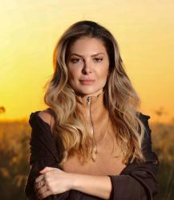
ByARYANE GARCIA
Out 28, 2025
https://www.thebrasilians.com/peak-season-com-romulo-engelhard-alem-dos-rios-marajoaras/?fbclid=PAZXh0bgNhZW0CMTEAAadC1lBIAClj4-p4CZncUCH6CqnUcBEGI5OoyiFQriOnvZdOcrNwarvI1EUwug_aem_hWTVGyrGz3YxrEYs3qm3qQ&lang=pb
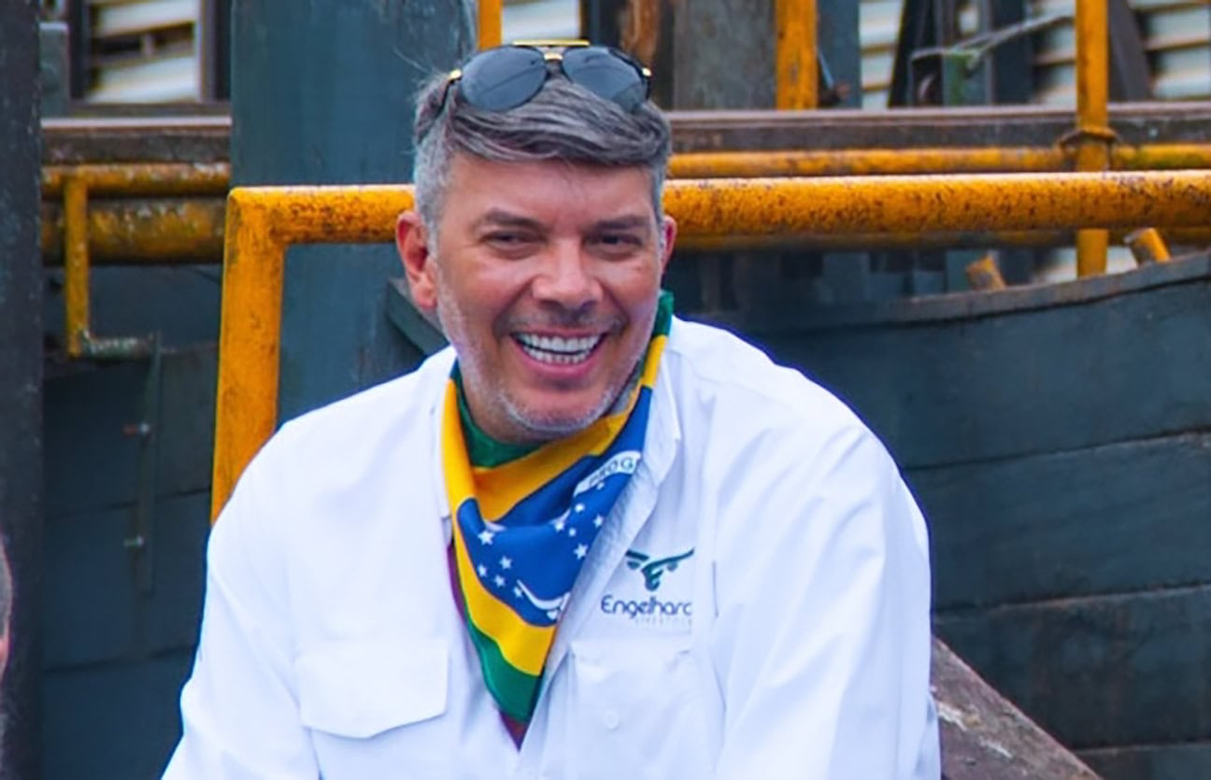
Meu convidado de hoje é o empresário Rômulo Engelhard, natural do interior do Pará em Soure na Ilha do Marajo, nascido em 1979. Naquele ano, Rômulo era o mais novo integrante dos 14.000 habitantes. Filho de Reginaldo e Vilma Engelhard, sua infância muito rígida baseada em valores e princípios muito fortes, longe da modernidade e das tecnologias disponíveis hoje.
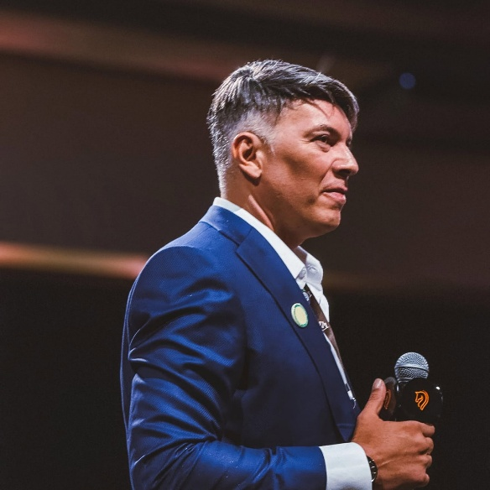Aos 17 anos, ele para um colégio interno, com regime militar com mais de 600 internos, onde saiu com seus 20 anos de idade com a formação em Técnico em Agropecuária que lhe deu toda base para conquistar um futuro promissor. Casou-se com a empresária e jornalista Brenda Engelhard Brenda, pai de três filhos, hoje ele representa a combinação rara de técnica, estratégia e liderança inspiradora.
Atualmente, Rômulo é um dos nomes mais respeitados do agronegócio brasileiro, à frente da Engelhard — empresa consolidada há mais de duas décadas na exportação de gado vivo e referência em tecnologia, biotecnologia e logística para segurança alimentar global.
Aryane Garcia – Durante a sua adolescência, em algum momento você imaginou estar na posição que se encontra hoje?
Rômulo Engelhard – Eu não imaginava estar onde estou hoje. No colégio interno, longe de casa e sob um regime rígido, aprendi cedo o valor da disciplina e da resistência. Aquela rotina me ensinou que o sucesso nasce do esforço contínuo e da determinação. Sempre admirei pessoas com grande poder de oratória e liderança — percebi que o conhecimento é o verdadeiro poder. Desde então, decidi que ninguém me tiraria isso.
AG – Ainda na sua infância, você era influenciado por quais artistas que hoje perderam a referência com a revolução digital e o advento da internet?
Rômulo – Na minha infância, a televisão era limitada e a internet inexistente. Não tive referências artísticas. Minha maior influência foi o meu avô, Rodolpho Engelhard — um homem respeitado, de visão à frente do seu tempo, postura firme e presença marcante. Ele foi meu primeiro exemplo de liderança e caráter.
AG – Após anos de aprendizado, tornar-se um profissional reconhecido na sua área lhe traz facilidades para opinar em outros setores do mercado?
Rômulo – Sim. O reconhecimento profissional abriu portas e me colocou em contato com nomes que sempre admirei na pecuária e em outros setores. Lembro-me de uma ligação de um grande ícone da exportação de gado vivo — alguém que eu via como inalcançável. Naquele momento percebi que havia chegado ao mesmo nível de diálogo e autoridade. Foi uma confirmação silenciosa de que o esforço e o mérito constroem credibilidade real.
AG – Entre os seus hábitos produtivos durante a semana, existem preceitos que foram adaptados por você e hoje são repassados a seus colaboradores?
Rômulo – Sim. Sempre reforço três princípios fundamentais: Primeiro, pensar grande e agir no detalhe. Grandes resultados vêm de pequenas ações consistentes. Segundo, exercer paciência estratégica — o imediatismo destrói boas ideias. E terceiro, buscar aprendizado contínuo. O conhecimento é o único ativo que ninguém pode nos tirar. Esses hábitos moldam equipes fortes e negócios duradouros.
AG – Qual o seu panorama sobre a situação econômica do Brasil nos últimos 20, 10 e 5 anos?
Rômulo – Nos últimos 20 anos, o Brasil desperdiçou oportunidades únicas. Tivemos ciclos de commodities e avanços sociais, mas faltou planejamento de longo prazo. Nos últimos 10 anos, a polarização política e a crise institucional travaram o desenvolvimento e afastaram investimentos. Nos últimos 5 anos, apesar da resiliência do agronegócio, seguimos estagnados estruturalmente. Somos potência agrícola e energética, mas ainda reféns de um Estado centralizador e de uma cultura que desestimula o empreendedorismo. O Brasil tem força para ser a terceira maior economia do mundo — mas precisa de direção e coragem.
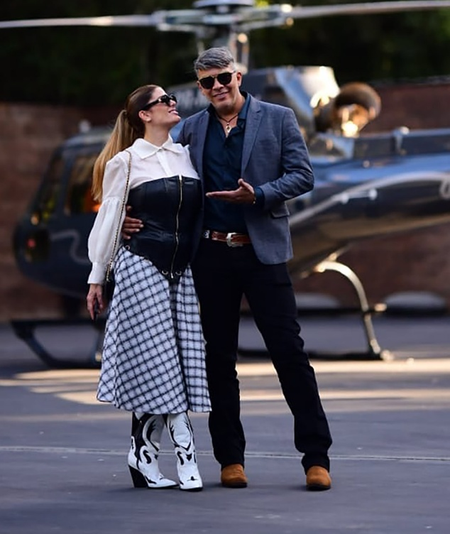AG – Fazer parte do agronegócio, o setor mais lucrativo do Brasil, lhe ajuda a compreender a situação social do país? Quais são seus planos para promover inclusão de jovens e mulheres no setor?
Rômulo – Sem dúvida. O agro é o setor mais técnico e competitivo do país. Ele reflete tanto as virtudes quanto as deficiências do Brasil. Já tentei recrutar jovens recém-formados e percebi uma grande falha estrutural: falta preparo técnico e visão prática.Por isso, defendo a criação de centros de capacitação e programas de estágio voltados ao agro, para transformar talento em competência real. Jovens e mulheres têm espaço no setor — desde que munidos de conhecimento e disciplina. A meritocracia é o caminho para inclusão e prosperidade.
AG – Como o agronegócio permanecerá em alta nos próximos anos, segundo o seu ramo de atuação?
Rômulo – O agro brasileiro seguirá em expansão. O mundo precisa dobrar sua produção de alimentos, e o Brasil é essencial nesse processo. Temos escala, tecnologia e clima favorável. Na pecuária e biotecnologia, o futuro está na eficiência produtiva e na sustentabilidade. A demanda crescente de países asiáticos e árabes reforça nossa relevância. Com inovação em confinamento e uso de forragem hidropônica, o país se posiciona como líder absoluto em proteína animal e segurança alimentar mundial.
AG – O agro enfrenta desafios para comunicar sua importância ao mundo?
Rômulo – Sim. Há uma narrativa global equivocada que tenta colocar o Brasil como vilão ambiental. Ignora-se que temos um dos modelos de produção mais sustentáveis do planeta. Precisamos comunicar melhor a verdade: o agro brasileiro preserva, produz e alimenta. É o setor que mais gera divisas, empregos e equilíbrio social — e ainda assim é injustamente atacado. Falta estratégia de comunicação à altura da nossa grandeza.
AG – Como convencer a sociedade de que o agro não é o principal responsável pelo aquecimento global?
Rômulo – A desinformação criou mitos. O gado brasileiro, por exemplo, não é vilão climático — o metano bovino é parte de um ciclo natural e se converte novamente em CO₂ e água em poucos anos, ao contrário do carbono fóssil que permanece por séculos. A Amazônia é alvo de manipulações. A umidade vem majoritariamente do oceano Atlântico, e não apenas das árvores. É preciso romper com dogmas e mostrar que o agro é solução, não problema. O Brasil é uma potência agroambiental que produz com ciência, tecnologia e responsabilidade.
AG – A popularidade dos produtores rurais está em risco? Por que há tentativas de demonizar o setor?
Rômulo – Sim, há uma tentativa deliberada de enfraquecer a imagem do produtor rural. Criou-se uma divisão de classes falsa, onde o agro é visto como elite. Essa narrativa mascara o fracasso do Estado em prover educação e desenvolvimento. Enquanto o produtor gera empregos e riqueza, é acusado injustamente de causar problemas ambientais. O caminho é a união. O Brasil precisa de uma federação nacional forte do agro, com voz única, banco próprio e poder institucional para defender quem realmente sustenta a economia.
AG – Quais os maiores nomes do agronegócio que influenciaram sua trajetória?
Rômulo – Os maiores influenciadores da minha vida não foram celebridades do agro, mas pessoas com quem convivi. Meu avô Rodolpho Engelhard, exemplo de caráter e visão. O Dr. Bill, da Agroquina, que me ensinou que grandes negócios exigem o mesmo esforço que os pequenos. E Clynton Olanda, que me desafiou a empreender. Foi dele a provocação que deu origem à Engelhard. Essas pessoas moldaram minha mentalidade e reforçaram meu compromisso com a excelência.
AG – Você acredita que o Brasil pode enfrentar uma recessão econômica? Como se blindar de uma crise alimentar?
Rômulo – O país já vive uma recessão velada. O poder de compra caiu drasticamente e o câmbio nos empobreceu em dólar. Para se proteger, o Brasil precisa de gestão fiscal séria, investimento pesado em logística e industrialização da produção agrícola e mineral. Devemos agregar valor aqui dentro, gerar empregos e reduzir a dependência de políticas assistencialistas. Com coragem e estratégia, podemos transformar riqueza natural em prosperidade real.
AG – Se pudesse criar leis que favorecessem o agro e o povo brasileiro, quais seriam suas propostas?
Rômulo – Educação técnica obrigatória no ensino médio. Autonomia científica com gestão público-privada em pesquisa agropecuária. Reforma do funcionalismo para premiar produtividade. Redução da máquina federal e mais autonomia aos estados. Transparência e controle sobre ONGs estrangeiras. Industrialização das riquezas nacionais. Imposto zero sobre alimentos. Investimento maciço em infraestrutura logística. Desburocratização radical para exportação e crédito rural. E um Plano Nacional Permanente do Agro, que transcenda governos e consolide o Brasil como potência alimentar mundial.
AG – Qual a maior contribuição que esta geração pode oferecer ao Brasil nos próximos 30 anos?
Rômulo – Essa geração tem o poder da informação, mas precisa recuperar os valores da disciplina e da responsabilidade. Tecnologia sem propósito é desperdício. O Brasil precisa de jovens com coragem para inovar, mas também com ética e paciência para construir. Se conseguirmos unir tecnologia, mérito e propósito, seremos uma nação imbatível.
AG – Se pudesse escolher uma cidade brasileira para viver até o fim da vida, qual seria e por quê?
Rômulo – Brasília e Florianópolis. Brasília alimenta minha mente estratégica — é o centro das decisões e do poder. Florianópolis alimenta minha alma — é inovação, natureza e equilíbrio. Essas duas cidades representam o Brasil que acredito: forte, inteligente e humano.
O agronegócio brasileiro é o alicerce que sustenta nossa economia e nossa soberania. Alimentamos o mundo, geramos emprego, movimentamos o PIB e preservamos o meio ambiente com tecnologia e ciência. No entanto, seguimos reféns de narrativas ideológicas que distorcem nossa imagem e tentam enfraquecer a confiança global no Brasil.
Chegou a hora de assumirmos nossa verdadeira identidade: a de potência agroambiental mundial. O Brasil precisa parar de pedir licença para crescer. Precisamos de políticas baseadas em mérito, educação técnica e autonomia produtiva. É o setor privado — e não o Estado — que move a nação. O futuro pertence a quem acredita no trabalho, na disciplina e na verdade.
E é essa verdade que o agronegócio brasileiro carrega nas mãos: não destruímos — produzimos. Não dividimos — multiplicamos. Não dependemos — construímos.
ARYANE GARCIA
Jornalista
@aryanegarcia

Casa agora dia 06 de novembro – com
https://www.instagram.com/brenda_engelhard/
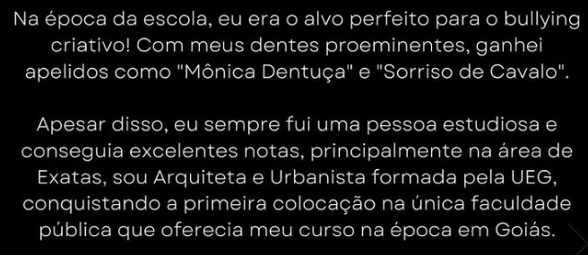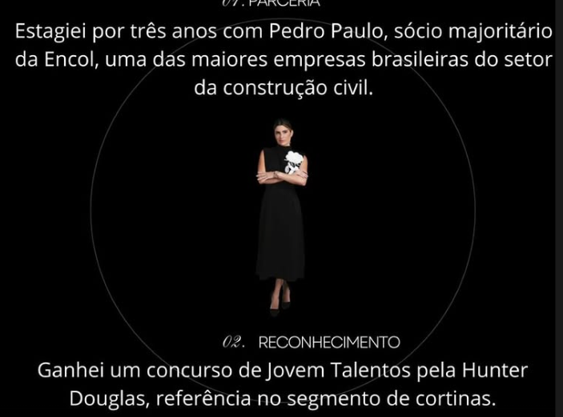
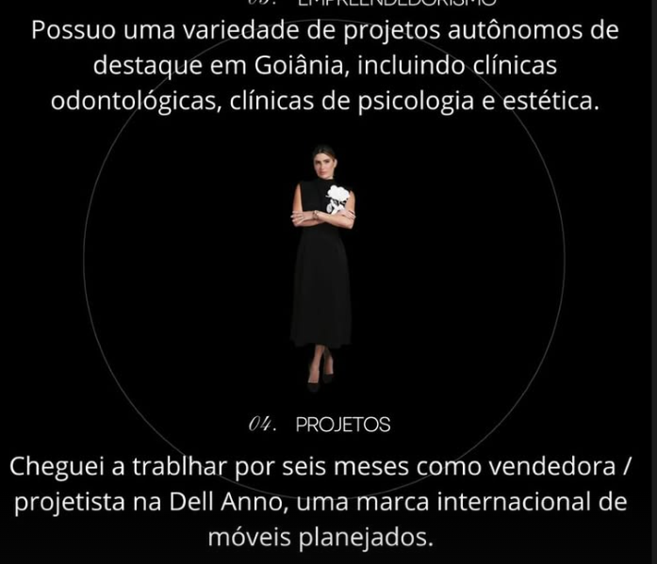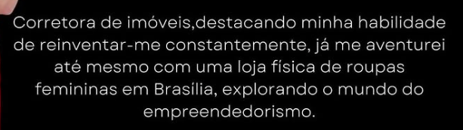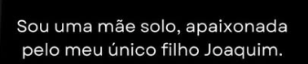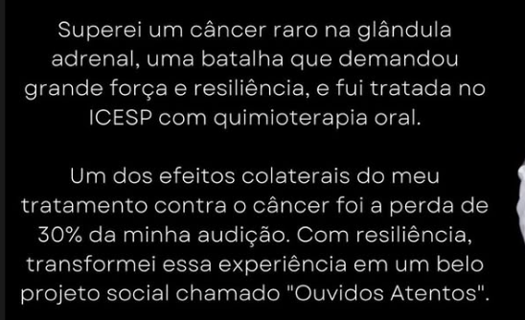
https://brendaeromulo.com.br
Contatos +55 91 993834995 engelhard@engelhard.com

mercado de exportação de gado vivo no Brasil é uma realidade. A Engelhard reuni mais de uma década de experiência no assunto.
24 de abr. de 2019 – começou em 2009.

https://www.instagram.com/engelhardbrasil/
Engelhard Livestock
Produto/serviço
Comprometidos com a exportação segura de gado vivo. Tecnologia e cuidado em cada etapa. 🌍🐄
Conheça mais em nosso site:

NFORMAÇÃO ANTECIPADA É PODER !
Vivemos em um momento de rápidas transformações, onde a inovação tecnológica, a interconectividade e as novas demandas de mercado moldam um cenário global dinâmico e desafiador. As fronteiras tradicionais dos negócios foram redefinidas, e empresas que desejam prosperar precisam se adaptar com agilidade, visão estratégica e ousadia.
Nesse novo contexto, a busca pela escalabilidade tornou-se não apenas um objetivo, mas uma necessidade. Expandir operações, alcançar novos mercados e consolidar a marca globalmente exige mais do que apenas crescimento – requer uma mentalidade orientada para a grandeza. Isso significa investir em tecnologia de ponta, capacitar equipes, fomentar uma cultura de inovação contínua e, acima de tudo, antecipar tendências para se manter à frente da concorrência.
A informação, quando bem utilizada, torna-se o principal ativo para orientar decisões, mitigar riscos e explorar oportunidades emergentes. Empresas que souberem integrar dados, automação e inteligência de mercado terão o poder de escalar com eficiência, mantendo a qualidade, a competitividade e a sustentabilidade.
Chegar a uma escala de grandeza no novo cenário global não é apenas crescer – é liderar. É ter a coragem de sonhar grande, agir com precisão e construir um legado de excelência. O futuro pertence àqueles que, hoje, compreendem que a verdadeira força está na capacidade de se reinventar, de se antecipar e de expandir sem limites.
O mundo mudou. Agora, é hora de elevar a ENGELHARD a um novo patamar. O caminho está à frente – e o momento de começar é agora.
RÔMULO ENGELHARD
CEO

Origem da Empresa.
Engelhard Agrobusiness, criando alianças de qualidade 🇧🇷
Duas décadas 2003 – até 2023 no mínimo.
Engelhard Livestock
https://www.youtube.com/watch?v=yuw5HwOqRtY
0:02
[Música]
0:09
nesses 20 anos nós tivemos nós tivemos
0:12
várias várias fases digamos assim na
0:14
empresa
0:15
eu costumo dizer que nós é preciso ter
0:18
muita persistência na vida para Que você
0:20
alcance o sucesso
0:21
[Música]
0:35
a nossa área comercial
0:38
toda equipe hoje quem que reúne a nossa
0:40
empresa realmente foi enforjadas essas
0:43
pessoas com um processo que acabou vindo
0:46
naturalmente com a gente que a vida do
0:48
empresário no Brasil ela não é fácil
0:49
então nós acabamos também transferindo
0:51
isso com o nosso com nossos parceiros né
0:54
para os nossos funcionários
0:55
colaboradores que estão dentro da
0:57
empresa e incorporaram essa essa força
1:00
essa vontade de vencer
1:03
aí que o rato nasceu há mais de uma
1:06
década ela surgiu com a necessidade
1:08
quando o olho é quebra de patente num
1:10
produto que se chamava no mercado torna
1:12
né e outras motivacionais entraram no
1:15
mercado então andei o rato foi criado
1:18
por essa necessidade de fazer o
1:19
desenvolvimento de mercado na região
1:21
norte do Brasil
1:22
[Música]
1:28
então durante muito tempo eu eu fiquei
1:31
fazendo visitas no meio diplomático
1:33
Visitei várias embaixadas pelo mundo
1:36
trouxe
1:37
diversos investidores né que acreditaram
1:40
no nosso projeto nos trabalhos mas ainda
1:42
assim faltar as empresas não só em meu
1:45
rádio precisava de passeios também né
1:47
desse negócio e nós fomos dentro do
1:49
mercado interno buscar que poderia ser o
1:51
Ester esse possível parceiro pra gente O
1:54
processo todo ele volta a questão de logística :
- seleção de animais
- propriedades rurais que tivesse habilitadas para exportação
- frete marítimo

então uma das principais
2:06
parceiros que nós buscamos dentro desse
2:08
mercado no início foi o governo do Egito
2:09
né que nós avançamos com eles nós
2:12
plantamos uma semente lá atrás há 10
2:14
anos atrás no mercado da Malásia que
2:16
hoje vem trazendo esse reflexo da compra
2:18
de animais
2:21
no mercado interno nós fizemos uma
2:23
aliança uma grande Corporação que se
2:26
chama
2:27
[Música]
2:28
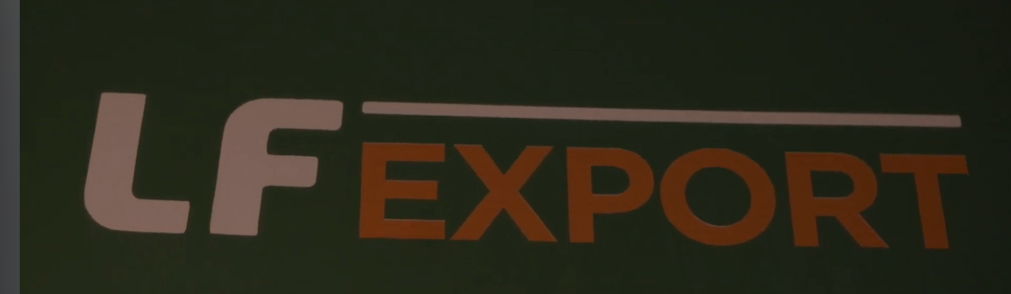
é de esporte é uma empresa hoje que é um
2:31
principal parceiro nós todos os
2:33
contratos que distinga trouxeram para
2:34
que a gente operacionalizasse juntos
2:36
dentro do Brasil assim como a trouxe
2:39
todos os parceiros e contratos para
2:41
fazer essas operações aqui
2:48
hoje nós somos uma fusão né Nós temos
2:50
também há anos trade que é uma empresa e
2:54
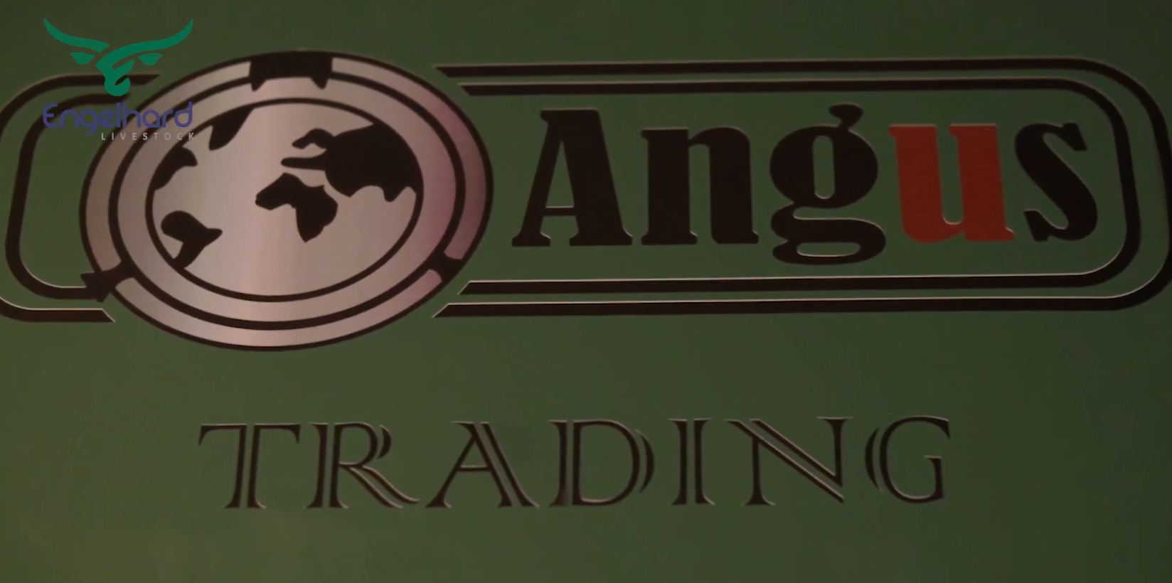
hoje nos anos de 2017 18 19 20 é uma
2:58
empresa que tinha aí 90% do mercado de
3:01
importação de gado Vivo para Turquia
3:03
hoje é o forte parceiro nosso aqui
3:06
dentro do Estado do Pará né que vem cada
3:08
vez mais formalizado e agregado valor ao
3:10
nosso negócio e recentemente nós estamos
3:13
trazendo aí a Bonanza investimento um
3:16
escritório em Barcelona né negócio dos
3:19
Estados Unidos México e coloca e agora
3:22
eles estão vindo para o Brasil e tendo
3:25
com o braço dele direito dentro do
3:28
Brasil Então esse são os principais
3:31
parceiro nosso nós temos uma perspectiva
3:34
a longo prazo dessas parcerias que vem
3:36
dando certo e cada vez mais fortalecendo
3:39
trazendo pessoas que acreditar nesse
3:42
modelo de negócio que é a expertise quem
3:45
é tem novas alianças
3:47
enxergar vistos né Por esse parceiro
3:51
como realmente uma aliado e não com a
3:54
corrente é essa visão que eles têm dado
3:56
hoje dentro do Brasil
3:58
[Música]
4:02
nós somos a duas décadas construindo
4:06
relações de qualidade

Com visão estratégica, Rômulo Engelhard investe na biotecnologia para mudar o agronegócio brasileiro.
https://www.youtube.com/watch?v=8QdXGDJeIL8

0:03
Olá bem-vindos a mais uma edição de Isto é sua história meu nome é Sérgio siscaro estamos hoje aqui com rulo engelhart CEO
0:10
da engelhart agrobusiness que teve recentemente sua trajetória num Capítulo do livro da porteira para o mundo rulo
0:18
seja bem-vindo Obrigado S antes de falarmos Dael har das soluções que ela desenvolve gostaria de saber um
0:23
pouquinho do início da sua trajetória Ok bom Sérgio eu sou natural do estado do Pará né nasci numa numa região de um dos
0:32
piores índices de DH do Brasil na Ilha do Marajó e a a minha trajetória ela
0:39
começa né dentro num colégio agrícola um colégio Federal ali eu aprendi a não só
0:45
a parte técnica do agronegócio né mas aprendi muito com a a parte
0:50
administrativa né a gestão de empresa começou realmente ali e funcionava naquela época os colégios internos os
0:57
colégios Federais e davam esse porte você imagina que tinha laboratório de tudo dentro então os garotos ali naquela
1:04
época tinham um sonho de entrar dentro dess dessas escolas né você saía dali um profissional formado certo né então eu
1:10
sou muito grato a a essa a essa passagem essa transformação que teve na minha vida e o colégio interno foi a base para
1:17
que hoje nós chegássemos aonde nós nós estamos uhum certo e aí uma vez no
1:22
mercado de trabalho você chegou atuar em multinacionais não sim eu tive uma logo
1:27
depois que eu saí do colégio interno né você sai com uma formação em técnica agropecuária é muito amplo né o segmento
1:34
porque você eh a o curso de agropecuária a abrange animais de pequeno grande
1:40
porte pequenas e médias eh culturas né anuais mecanização agrícola e química
1:46
física agroindústria então assim um leque é muito vasto né então posteriormente quando eu saí disso tive
1:52
uma breve passagem eh em órgão público e depois a minha vida ela ela profissional
1:58
ela foi forjada dentro de grandes corporações né Uhum ti uma passagem por por alguns grupos nacionais que
2:05
desenvolveram grande tecnologia e eu sempre acreditei nisso e posteriormente eu tive passagem por por multinacionais
2:12
Americanas tive passagem por multinacionais australianas no mundo corporativo né e japoneses então isso
2:19
também me deu um alicerce no mercado internacional de poder dentro desse
2:25
mundo corporativo foi onde abriu a minha visão de que a gente tem que se planejar
2:30
A cada 10 anos então foi a partir desse momento que essa visão eh como
2:37
empresário mudou a minha realidade de como que eu ia me projetar para alcançar os objetivos que eu queria né e a
2:42
multinacional ela me ela me esse ambiente corporativo das multinacionais me ensinou a me projetar a cada 10 anos
2:51
Uhum E aí você vai é o contrário né seesse projeto para 10 anos e os objetivos eles vem vem sendo diários
2:56
mensagens bimestrais e anuais E aí você vai correndo atrás dessas metas certo eu
3:02
imagino que nesse período também foi que você desenvolveu aquela noção de que é importante você aplicar inovação no
3:08
agronegócio não verdade né você imagina que essa passagem dentro desse mundo
3:14
corporativo né a é um é um mundo de muita competição já existia uma
3:19
multinacional no Brasil que estava há 45 anos então você imagina uma outra empresa vi entrar no Brasil para
3:26
concorrer com uma empresa que tinha 90% 100% de market Share sim no mercado então era bem complicado e a
3:33
multinacional naquele momento que era uma multinacional australiana eh nos fez o convite né para que nós fizéssemos
3:41
parte desse grupo então nós sempre fomos muito forçados a trasar estratégias né
3:47
de como como que você pode mudar esse jogo Como que você pode tirar uma fatia desse mercado então é preciso muita
3:53
inovação é preciso você eh traçar eh planejamentos né estratég de como que
4:00
você vai poder atender esse mercado e sempre mantendo a excelência de quem já estava aqui há 45 anos né e trazendo
4:07
novidade então foi realmente muito desafiador né eu na época fui como
4:13
gerente de centro de negócios por uma região digamos assim de faturamento da de todas as
4:20
multinacionais muito ruim né matopiba Né região semiárida do Brasil Fi PR gerente
4:27
de centro de negócio e lá a gente desenvolveu vários planejamentos frente a essas grandes corporações que tiveram
4:33
dentro no mercado e tivemos grandes queses de sucesso graças a Deus e isso a gente acabou trazendo né Então essa essa
4:40
pressão das multinacionais de de para que você cumpra as metas para que você expanda seu mercado você ano a ano você
4:47
tem que crescer multinacional é assim então isso também Foi me foi me me
4:52
forjando como profissional como uma visão de empreendedor né de que é possível você ano a ano você escalonar o
4:58
crescimento da sua empresa e Alcançar objetivos né Uhum Então isso é foi bem interessante na minha na minha passagem
5:04
da minha vida profissional no mundo corporativo certo e o que levou a a criar a sua própria empresa então eu
5:11
teve uma um amigo que naquele momento né com essa quebra de patente dessas multinacionais E outras entrando dentro
5:17
no mercado você imagina que essas multinacionais tinham alguns produtos inovadores que que tavam engavetados né
5:25
E você imagina um um jovem empresário como o Rômulo que desengavetar alguns
5:31
projetos desses de dentro da da multinacional que havia alguns produtos Clones dentro da da empresa e um estava
5:38
engavetado e eu na época dera uma meta de se eu não tô enganado na época no
5:43
momento era de 400 400.000 dólares por ano e eu em menos de três meses fiz um
5:48
faturamento de 2 milhões de dólares né Então teve um amigo o que que o que que me levou a essa mudança de transformação
5:55
né Essa trajetória minha por por grupos de des de desenvolver ou de tirar
6:01
produtos da prateleira e colocar isso no mercado um amigo me deu um conselho chama esse cara é um grande amigo meu e
6:09
disse para mim o seguinte falou Rômulo eh se tu dedicasse todo o esforço que tu tens as estratégias que tu traça de
6:16
sucessos que as multinacionais alcançaram dentro do mercado graças ao
6:22
planejamento estratégico e a força de vontade que tu tivesse para fazer isso você fizesse isso para você aonde que
6:28
você estaria Hum então assim esse eu nunca me esqueço disso porque esse esse conceito na época que esse amigo me
6:35
falou isso foi foi um negócio que ficou me martelando na cabeça durante muito tempo então eu falei realmente eu
6:41
poderia dedicar todo o meu tempo e meu esforço para uma companhia que fosse minha né e não mais dedicar o esforço
6:49
para para outros grandes grupos empresariais então a inel r ela nasce justamente no seio desse pensamento né e
6:57
e foi nesse momento que eu tomei a decisão de que precisava de mais um tempo para me planejar a minha saída
7:04
desse mundo corporativo e a partir dali começar a traçar as estratégias da tá e
7:10
como que foi o começo estabelecimento da empresa então o difícil disso tudo né
7:16
porque vem o sonho né lá na na sua mente e qual foi qual foi a principal
7:22
dificuldade que você tem né você trabalhar dentro de uma grande Corporação Você tem toda uma equipe por
7:28
trás de você você te dando suporte né aquilo que o reflexo daquilo que eu
7:34
alcançava dentro da multinacional eh tinha muito a ver com o corporativo
7:39
né com as pessoas que estavam por trás de mim né RH Marketing logística
7:45
planejamento estratégico gerência diretoria Então você imagina que quando eu tomei essa decisão eu tava olhando o
7:52
Rômulo que era um profissional que tinha isso sempre Dito pelo pessoal da
7:58
diretoria das multinacionais por que é muito difícil eu era um profissional que eu tinha 50% no meu perfil um cara muito
8:05
técnico e 50% Comercial Hum então eu achava que aquilo só me bastava Então o
8:11
que aconteceu eu tomei a decisão e não voltei atrás foi muito difícil no nos primeiros 5 7 anos gastando muito
8:18
dinheiro e acreditando e acreditando até momentos de realmente de de falir financeiramente né com os projetos né
8:25
então eu falo né as empresas nacionais poucas são as que duram mais de um ano né e eu fui por muitos amigos
8:33
aconselhados volto pro mundo corporativo volto a trabalhar e eu persisti na busca de alcançar os objetivos da empresa foi
8:39
foi muito difícil né porque Principalmente quando você fala nesse ambiente né você acha que você sair numa
8:47
estrutura onde você tem todo um aparato para você trabalhar e você toma a
8:52
decisão de é só você sim é só você e o interessante que
8:58
quando eu falo para todo mundo que você tem que estar preparado para quando as oportunidades vêm uhum né Eu tinha uma
9:04
quando eu comecei fazer a primeira operação de exportação minha eu tinha uma sala menor do que isso aqui e era só eu e mais um funcionário meu então então
9:13
as oportunidades elas aparecem tá né você tem que ter você tem que estar preparado profissionalmente para
9:20
alcançar as oportunidades que nós temos no agronegócio brasileiro que são muitas uhum a empresa surgiu em 2009 né Quais
9:28
foram os principais primeiros clientes que você teve especialmente nesses primeiros 5 se anos em que o negócio
9:33
ainda estava se estruturando então a gente Eu sempre tive uma visão de acreditar em inovação tecnológica uhum
9:41
tá Então nesse primeiro momento antes da gente ir pro mercado internacional eu Visitei uma feira que tinha no Mato
9:48
Grosso junto com um amigo e passando por essa feira vi que tinha um brasileiro que tinha desenvolvido um software
9:55
eh que ele conseguia através de imagens de Sat fazer alguns filtros e você
10:01
conseguia e através dessa tecnologia desse software ver as diferenças de
10:07
produção dentro dos talhões fosse de soja fosse de milho fosse de qualquer
10:13
cultivo dentro do Brasil quando eu bati o olho naquilo um stand que não era bem frequentado eu olhei aquilo eu falei bom
10:20
isso aqui no mesmo momento vindo do mundo corporativo aonde você precisa de
10:25
informações do campo para saber aonde que você aplica melhor defensivo aonde
10:30
você concentra maior o seu investimento aonde você tira investimento aquilo naquele momento na minha cabeça explodiu
10:36
um uma oportunidade numa sensação de que aquilo ali era o agora você imagina isso
10:42
tudo muito antes do Drone sim né então o que que nós fizemos naquele mesmo
10:48
momento né quando eu já havia tomado a decisão de ter saído do mundo corporativo eu comprei essa franquia
10:54
junto eh e é um negócio interessante junto com o está ário meu da multinacional que
11:01
esse cara na época multinacional tinha um programa de você ter Estagiários Uhum E você sempre selecionava os melhores
11:07
com você quando eu saí da multinacional ele saiu junto certo dis só eu vou junto com você e quando nós saímos ficamos
11:12
trabalhando junto compramos essa franquia e nós tivemos um sucesso enorme
11:17
com relação a isso porque isso já era muito comum na agricultura na cultura da
11:22
soja na cultura do Milho na cultura do Arroz Eu estendi isso pra pastagem e
11:28
estendi pra cultura da Palma pro dender e eu fiz alguns experimentos de
11:35
teste apresentei para algumas pessoas Na época no momento né havia galp Petrobras ADM do Brasil
11:41
eh dentau grande grandes grupos que existiam no Pará na Palma que não tinh um conhecimento disso Uhum Então eu
11:48
apresentei para essas pessoas nós tivemos muito sucesso expandi meus negócios paraa Colômbia na época fiz uma palestra num evento em Cartagena na
11:56
Colômbia uma um evento internacional da Palma então todos os os as grandes corporações da Palma estavam nesse
12:03
evento na Colômbia e eu fiz um e eu fiz uma palestra no evento justamente para falar dessa tecnologia era algo surreal
12:09
inovador S você descobrir que num plantil você tem eu vou te dar um
12:14
exemplo aqui você pergunta para um produtor de soja quantos quantas sacas de soja você você colhe aqui por hectar
12:20
ah 60 70 80 na média é sempre assim você
12:25
pergunta se e fala na média então o que que é uma média né Isso é sempre um questionamento que
12:31
você fazia né é a cabeça no fogo e o pé no gelo se você tá produzindo 80 na média então isso quer dizer que você tem
12:37
áreas produzindo muito mais uhum e outras áreas produzindo muito menos exato né agora você imagina que você tem
12:44
o mesmo solo mesmo regime pluviométrico mesmo fertilizante utilizado e tem áreas
12:50
com Produções altíssimas e a menos de 20 m essa produção caiu para zero o que que
12:56
levou isso a acontecer então essa tecnologia te entrega pegava isso num Palm top Uhum E foi interessante que a
13:02
primeira área que eu fiz na Malásia Na época eu nem fui lá eu pedi que eles me mandassem a a
13:11
área geográfica eles mesmos me mandassem de lá e depois eu mandei de volta falou ó vai em tal área daqui do Brasil para
13:16
MMO Você vai em tal área com a coordenada x y z você vai encontrar áreas com alta produção e baixa produção
13:22
e tal área BC D você vai encontrar áreas com produção nula baixa alguma coisa vai ficar surpreso você imagina nunca Nem
13:28
botei o pé na na Malásia e eu estava mandando daqui a informação para ele Uhum Então quando nós iniciamos o nosso
13:33
trabalho nós adquirimos essa tecnologia e logo eu enxerguei o Drone entrando uhum naquele momento eu disse isso aqui
13:41
vai se tornar defasado como se tornou né então a gente foi nesse momento que eu vi a a trajetória do software Desse
13:50
nosso desse parceiro nosso comercial iria por água baixo porque os drones estavam entrando no mercado eu passei a
13:56
tomar outras decisões antecipadas dentro da companhia Uhum que foi justamente a entrada no mercado internacional né Eu
14:03
já vivia nesse mundo corporativo eu tinha um sócio que era Diplomata na na época malaio e essa
14:12
pessoa me levava muito no dentro das embaixadas em Brasília e aí foi aí que começou a aparecer as oportunidades era
14:18
o pessoal querendo frango era o pessoal querendo carne era o pessoal querendo boi e aí novamente enxerguei a oportunidade dentro dessa lacuna de
14:25
poder trabalhar então a gente veio a engr sempre tivemos essa essa essa visão
14:30
quando eu te falei no início da conversa de planejamento ao longo de 10 anos pode ser que se o seu plano no meio do
14:36
caminho você vai encontrar mudanças tecnológicas e uma série de coisas que mude o seu negócio e se você tem
14:41
informação antecipada você tem poder sim então eu sempre trabalhei com a visão de que nós
14:48
devemos ter eh informação antecipada uhum para que você se projete para o
14:55
momento que vai chegar de oportunidade de negócio você tá pronto para ou tomada de decisão de encerrar aquela operação
15:02
de você tomar uma outra vertente dentro da sua companhia né então eu sempre coloquei um pilar dentro da nossa
15:09
empresa que informação é é um dos bens mais valiosos que nós temos na vida uhum certo Quer dizer a capacidade de
15:16
reconhecer oportunidades e de antecipar cenários uhum né Eu sempre fui tido
15:22
dentro das das corporações como ess ser estrategista né com essa visão de vamos ver onde a gente coloca o pé ou onde a
15:27
gente tira sim sim né estrategista é eu me defino dessa
15:33
forma eu sempre fui um um grande estrategista uhum eh na tomada de
15:39
decisões eh nesse mundo corporativo uhum a sempre tá inovando e nesses 16 anos de
15:45
existência engelhart tem crescido bastante o que que ela faz hoje Quais são as principais áreas de atuação da
15:50
empresa então nós como eu acabei de falar para você nós iniciamos no na área
15:56
internacional né começamos na na exportação de de carne naquela época e
16:01
depois entramos no comércio de exportação de gado vivo né então nós tivemos grandes cises de sucesso
16:08
atendendo países aí como Marrocos Egito uhum eh Iraque Jordânia Turquia que são
16:18
hoje um dos dos grandes parceiros comerciais do Brasil Sim e hoje a nossa empresa ela tá inserida aí entre os os
16:24
maiores players do segmento da América do Sul né E nós nós tivemos também ano
16:30
passado e uma conquista nós iniciamos a engelhard nos Estados Unidos a engelhard
16:37
e e nós adquirimos o FD americano uma das maiores certificações
16:43
mundiais rigorosas né dentro do cenário Mundial então nós conseguimos isso lá
16:48
nós temos hoje um produto lá do Pará que é o açaí liofilizado é um açaí em pó é
16:55
onde você não passa por nenhum processo químico e você iar água ou fruta alguma coisa automaticamente você garante todos
17:02
os sabores de um açaí como nós tomamos lá no Pará então Nós entramos com isso no nos Estados Unidos e também universo
17:10
né em busca de tecnologia e inovação trazendo pro Brasil e nós ano passado de
17:17
olho nesse gigante asiático que é a China tivemos ano passado na China temos uma outra companhia que se chama
17:23
engelhard Import né E aonde nós fomos na China aí em busca de novas alianças né
17:30
comerciais e nós ficamos surpreso ficamos lá por por eu fiquei por 10 10
17:36
dias e ficou uma uma executiva Nossa lá por 30 dias visitando aquele país e
17:42
buscando oportunidad de negócio né E temos agora dentro desse segmento do
17:48
agronegócio uma inovação que vai mudar a realidade de muita coisa no Brasil na
17:54
região do semiárido e também dos países árabes desérticos que nós estamos investindo muito pesado na na
18:01
biotecnologia uhum nós fizemos uma aliança com uma com uma grande
18:06
Corporação você imagina que hoje nós conseguimos produzir milho com 7 dias S dias só só como que funciona então eu
18:16
vinha te falando que a gente acredita muito eh em tecnologia em caminhar também por
18:21
caminhos onde ninguém tá indo né da mesma forma como eu encontrei aquela empresa lá atrás né que tava ali ninguém
18:29
visitando o stand dela o cara tinha uma uma mega de uma tecnologia Uhum eu vinha buscando uma forma de nós podermos
18:37
produzir alimentos sem que você que é o que o mundo tá buscando hoje né Sem utilização de agrotóxicos de químico
18:44
utilização de solo sem desmatamento como fazer isso então o Brasil tem algumas
18:50
tecnologias algumas técnicas com relação a isso e eu comecei buscar isso na internet acabei encontrando a empresa no
18:57
dia que eu tava fazendo isso tava H menos de 30 minutos de mim né eu fiquei
19:02
surpreso você imagina hoje você ter a capacidade de produzir um milho uma uma
19:08
aveia uma um trigo sem a utilização de solo e
19:15
em 7 dias você já tem produção para você Alimentar peixe para você alimentar
19:22
cavalos bois frangos e suínos sem hum utilização
19:30
de químico baixa utilização de água em S dias você fazerum algo desse tamanho nós
19:37
estamos apostando disso dentro do cenário nós estamos levando essa essa tecnologia Nossa brasileira pros países
19:44
árabes né já entrando em contato aí com alguns Alguns clientes Porque a gente já tem a carteira de cliente você imagina
19:50
produzir milho e aveia no deserto sim em 200 m qu você produzir uma tonelada dia
19:57
nós temos isso estamos pronto em escala comercial as alianças foram foram feitas
20:03
aí entre a engelhard e esse e esse grupo Empresarial que tá apostando e acreditando na gente nós como sempre
20:10
fazendo todo esse planejamento estratégico no no mercado internacional
20:16
e o principal foco é levar isso pros países árabes né pro deserto nós vamos produzir milho aveia sem você fazer
20:22
utilização de solo sem maquinário com apenas duas pessoas você consegue fazer isso reu de água então isso vai ao
20:30
encontro dos interesses eh no mercado internacional desses países árabes e
20:35
aqui no Brasil e o que que nós estamos buscando né aqui no Brasil nós temos a região semiárida do Brasil que você as
20:43
pessoas que que estão ali não conseguem produzir o próprio alimento porque você tem um uma região muito árida Então nós
20:49
temos a solução para isso nós temos a solução e e a gente consegue implantar isso dentro de 30 dias em 7 dias começa
20:56
a produzir Uhum Então algo que que você levaria se
21:02
fosse numa agricultura normal né o agricultor ele começa a fazer isso se meses antes preparo de solo adubação e
21:09
depois aí vem mais 90 120 dias pra cultura se desenvolver eu consigo fazer isso em 7 dias S dias e qual o objetivo
21:16
disso né é a produção de alimento né
21:21
para para animais né de pequeno médio grande porte e alguns estudos que nós já
21:27
estamos fazendo no caso da aveia por exemplo você pegou pega a aveia você
21:32
bota coloca no liquidificador Você bate você tem um um índice de energia proteína lá em cima que poucos alimentos
21:38
tem isso são os brotos né então a nível
21:44
mundial na escala e na proporção que nós estamos fazendo você não tem nada parecido com isso por último nós estamos
21:50
buscando aí a gente sabe que o meio político é muito difícil Uhum mas nós estamos tentando ter acesso ao
21:57
presidente da república porque isso é a solução hoje do nordeste brasileiro Sim já já se fez a transposição do Rio São
22:03
Francisco e as famílias que estão ali que você não consegue criar uma galinha porque um ano chove e o outro você tem 3
22:09
4 anos de muita seca uhum o problema de água Já se resolveu agora precisa se resolver o problema de produção para que
22:15
aquele essa região do nosso país se transforme numa potência agrícola Sim e
22:21
hoje nós temos essa tecnologia na mão Uhum E aí vamos se falar de Amazônia com relação a essa tecnia que
22:28
nós temos o que acontece muito hoje na Amazônia eh O que a quem desmata a Amazônia não é
22:36
o grande empresário tá são pequenos famílias de médias famílias que tem ali
22:42
que não tem acesso à tecnologia então o que que ele faz você imagina que ele tem uma área da Fazendinha dele lá do
22:47
tamanho dessa mesa Então esse ano ele vem aqui ele roça uhum né toca fogo e
22:53
daqui a pouco ele planta uma mandioca depois ele planta um capinho para poder ter alimento para dar pro gado sim para
23:00
dar pra galinha para dar pro suino para dar para um peixe que talvez ele crie lá no na na na casa dele né pro cavalo
23:07
porque tem que ter ou pro búfalo então e aí o que acontece no ano seguinte como ele não tem acesso à tecnologia aquela
23:12
área produtividade vai lá embaixo que que ele faz de novo ele pula pra área do lado desmata queima e assim ele vai
23:19
fazendo agora você imagina isso feito numa escala de milhares de pessoas que estão dentro na Amazônia hoje Então veja
23:26
bem essa tecnologia que nós temos hoje ho na mão já é uma solução hoje estamos
23:31
falando de cop 30 lá no Estado do Pará uhum e e é um projeto que eu garanto vai
23:38
resolver boa parte dos problemas que nós temos na Amazônia um deles é o desmatamento bom se eu tenho uma produção de alimento a cada sete dias
23:45
Aonde eu consigo alimentar minha vaca de leite Aonde eu consigo alimentar os ovinos caprinos e aves para que que eu
23:53
vou desmatar agora precisa é como eu falo para você o que nós estamos querendo fazer fazer não é
23:59
vender produto nós queremos vender a tecnologia certo é isso que nós estamos ficando e eu e eu claro como um grande
24:07
brasileiro um patriota que acredita no meu no meu país eu gostaria que isso iniciasse aqui Uhum mas como eu digo a
24:14
burocracia do Brasil é tão grande para que vocês calone isso que nós estamos vendo essa tecnologia Nossa iniciando as
24:21
operações brasileira nacional indo para os países árabes
24:27
porque eles são muito mais agressivo né então e essa esse esse contato que não
24:33
eu gostaria de poder sentar com os governantes do nosso país do nosso estado e poder apresentar falar olha nós
24:39
temos uma solução aqui viável Uhum eu duvido que alguém na cop3 vá apresentar
24:47
realmente um projeto porque o que você precisa fazer é o seguinte você precisa solucionar o problema daquelas pessoas
24:53
que estão ali essas pessoas precisam Comer essas pessoas precisam produzir e
24:58
para produzir você precisa de água e solo sem água você não faz nada sem solo
25:04
você não faz nada então as pessoas precisam comer preciso se alimentar e agora nós estamos levando uma tecnologia
25:09
Nossa desse porte Uhum eu gostaria que isso iniciasse no Brasil eu gostaria que
25:14
isso iniciasse no nosso país eu gostaria de estender isso pro Nordeste eu gostaria que a amazônia fosse referência
25:20
pro mundo com uma tecnologia que é nossa e isso eu te falo há custos que hoje cabe dentro do orçamento Nacional do
25:26
orçamento de governo dos bilhões de de Dólares que estão vindo pro fundo Amazônica e resolver de uma vez por
25:32
todas a solução de quem tá ali produção então nós temos a solução para
25:37
fazer com que essas famílias produzam Em 200 m qu o suficiente para que eles
25:42
produzam lá o gado de leite o seu peixe o seu frango sem que você precise desmatar sem que você jogue químico
25:51
baixa a utilização de água porque a água que nós utilizamos nessa tecnologia ela é renovável ela passa e volta passa e
25:57
volta passa e volta Aonde é que tem isso nós temos isso aqui no Brasil é nosso né infelizmente a
26:04
gente tá buscando eu não tô falando até porque como a gente vive no mundo Empresarial e não no mundo político né a
26:12
gente gostaria que isso chegasse de uma forma para que a gente podesse apresentar uma solução
26:17
inovadora que vai revolucionar sim o nordeste brasileiro você imagina o
26:23
Nordeste hoje tendo capacidade de produção de alimento para poder você sustentar os rebanhos
26:29
Você tem uma vaca de leite o que acontece muito no nordeste que acontece lá o governo vai incentiva compra a vaca
26:35
de leite compra a cabra compra um boi verão de 2 anos 3 anos morre tudo
26:40
porque não tem alimento sim né então é uma solução Clara Isso é uma é um é uma
26:47
das das coisas que nós eh junto com essa grande companhia que fez uma aliança com
26:52
a gente é a grande aposta nossa nesse cenário diante de tudo que nós nós estamos fazendo mesmo com a entrada no
26:58
nos Estados Unidos mesmo com a entrada na China Essa é a galinha dos ovos de ouro da ingel grubs nesse nesse nesse
27:05
atual momento não e as vantagens econômicas sociais e ambientais são evidentes Evidente né social você
27:13
imagina que hoje duas pessoas trabalham dentro desses galpões Então as próprias mulheres né porque não não não Exige uma
27:20
mão deobra braçal para poder fazer isso né enquanto os maridos estão trabalhando então e é tudo que hoje nós estamos
27:27
buscando M vem buscando de social uhum
27:32
Ecológico uhum produção geração de emprego e renda
27:37
uhum por meio de uma solução inovadora inovadora uhum né então eu acho que o a
27:43
gente precisa acreditar mais na no empresariado Brasileiro nós temos da forma como eu disse para você aqui de
27:50
alguém que desenvolveu um software muito antes de existir Drone então tem muitas outras oportunidades de gente que tá
27:57
Talvez hoje nos ouvindo aqui de gente que tá ali com coração pulando igual eu tinha meus 18 anos de de acreditar em
28:03
Inovação de saber que aquilo que você tem soluciona problemas no mundo eu sou prova viva disso acreditei na tecnologia
28:10
que ninguém na época no est um est vazio ninguém acreditou naquilo ali botei a tecnologia no mundo e eu tenho certezas
28:17
as crenças que que nós como empresário em todas as operações que a engelhard
28:23
entrou e acreditou nos nossos objetivos nós sempre alcançamos e essa tecnologia
28:28
da dessa biotecnologia que nós estamos desenvolvendo Isso vai ser reconhecido mundialmente e eu gostaria que se eh
28:35
nesse assunto eu garanto uma coisa para você o Estado do Pará vai ser o foco do
28:41
mundo justamente em que ambiente nesse ambiente da biotecnologia com essa com essa tecnologia que nós
28:47
temos se o Pará for o primeiro aem implantar isso eu te digo que isso é digno de Forbes uhum tá isso é digno o
28:55
mundo vai tá de olho ali para o que que o que que o Brasil tá gerando de de inovação tecnológica para resolver
29:00
os problema prático você precisa gerar alimento tá aí a solução nós temos em
29:06
menos de 30 dias quem tiver nos ouvindo que procura a nossa empresa a gente consegue implantar isso e já começar a
29:12
fazer produção Então imagina o mundo vendo isso dentro do Estado do Pará dentro da Amazônia numa área de 200 m qu
29:18
você produzindo alimento com rebanho uhum dos produtores dos pequenos e
29:23
médios produtores que estão dentro da Amazônia no nordeste brasileiro é nosso
29:28
né e eu eu falo que não é da inel rag nem da empresa isso é um isso é uma vitória do Brasil né Isso é uma vitória
29:35
nosso como país de de nós termos uma a honra de dizer que nós nós desenvolvemos
29:42
uma uma mega tecnologia que vai resolver muito problema do mundo inteiro África os países africanos problema da Amazônia
29:49
Nordeste deserto isso é possível nó estamos produzindo em escala escala comercial sem erros na implantação de
29:57
projeto e início do início ao começo da produção C entendeu então é algo que a gente
30:03
acredita muito Eu imagino que seja o grande plano da engelhart pro futuro próximo mas há outras linhas que vocês
30:09
pretendem ampliar nos próximos anos então Eh essa ida Nossa na na China nós
30:17
temos visto muito a o desenvolvimento da tecnologia e artificial né então você
30:24
imagina o seguinte você tem alguns setores hoje do agron onde você precisa de uma mó vamos lá cortador de cana que
30:30
antigamente passava o dia o sol inteiro trabalhando ali cortando cana lá vem uma tecnologia onde você desenvolver uma
30:36
máquina que colhe a cana e você já não precisa expor o trabalhador
30:41
a a esse trabalho árduo né você e aí você começa a profissionalizar essas
30:48
pessoas para começarem a manusear né esses equipamentos então a visão que nós
30:53
temos ao longo do ao longo da nossa trajetória com investimento é de tecn
30:59
artificial dentro do agronegócio né Nós já vimos algumas coisas lá muito interessante na China né que eles estão
31:05
em fase de estão investindo pesado em tecnologia e o mundo vai se tornar isso vai se tornar tecnológico não adianta
31:12
você querer travar essa evolução né você vê aí a comunicação quando eu iniciei
31:18
essa história Nossa aqui contando a minha história nós não tínhamos celular N
31:23
internet erao muito futurístico você imagin você falaria com uma pessoa do
31:28
outro lado do mundo num vídeo Uhum E olha Onde nós estamos hoje aqui isso em 1998 você sabe disso então apostar nisso
31:38
que nós estamos falando é é o que nós precisamos fazer o Brasil precisa é
31:44
buscar inovação tecnológica Nós já somos um Player né no Brasil alimenta hoje mais de 1 bilhão de pessoas no mundo
31:50
mesmo com todas as restrições ambientais que nós temos hoje né você imaginar que
31:55
hoje um um produtor que compre uma uma terra só pode utilizar 20% na Amazônia
32:01
então e ainda assim o Brasil hoje tá nós não somos o maior produtor de alimento do mundo nós estamos entre o terceiro e
32:06
o quarto mas somos o maior exportador de alimento do mundo sim olha essa análise
32:13
desse número então nós fazemos muito bem Então imagina isso o aliado agregado a
32:18
tecnologia né aonde nós aonde O agronegócio brasileiro eh pode chegar a
32:23
nossa visão o que nós temos com relação a isso é de estar de olho nessas inovações e trazer Essas tecnologias
32:29
Aliados nossos do Brasil a trazer inovação pro agronegócio brasileiro isso não vai ficar retido só ao conhecimento
32:36
da Engel Rash nós queremos é é Trazer isso pro Brasil contribuir com o agronegócio brasileiro perfeito e como
32:43
as pessoas podem entrar em contato com a Engel hard para saber um pouco mais dessas soluções e eventualmente fazer
32:48
parcerias Então hoje nós estamos sediados no estado Pará né uma uma
32:53
filial Nossa em Brasília e nós temos um site hoje da empresa que as pessoas pessas e rede social né então
33:00
Eh pode procurar o site www.eng hard.com.br né Nós temos uma
33:07
rede social também engelhard Brasil onde lá tem e-mail tem os contatos né as pessoas como você pode falar e a gente
33:13
tá aberto aí a a novas parcerias a novas alianças que sempre foi a a maior força
33:18
da Eng alianças nós sempre tivemos essa visão de aliança nunca guardar o
33:24
conhecimento eh restrito à nossas paredes é sempre buscando Aliados e
33:29
alianças então ah e a gente tem dado tem dado muito certo com isso porque todos
33:35
os projetos nossos sempre foi embasado em alianças comerciais uhum se é bom
33:42
para você tem que ser bom para mim também então esse modelo esse modelo de
33:47
conversa no mundo Empresarial é muito difícil de você achar porque no mundo corporativo é cobra engolindo cobra uhum
33:54
imagina que a partir do momento que nós temos uma tecnologia eu tô dizendo não eu tô buscando Aliados T eu tô querendo
34:00
expandir a utilização de algo que é muito bom então e faz parte do jogo O
34:06
que a gente acha que hoje é a solução do mundo daqui a pouco a gente tá vendo aí no Vale do Silício já fazendo a carne
34:12
sintética o ovo sintético né e eu tive oportunidade de conversar com alguns amigos que tiveram lá e falar Rômulo é o
34:18
mesmo sabor Só que ainda é muito caro Então até onde que isso vai chegar né a
34:24
futura geração já dizer então o que a gente puder contribuir enquanto nós estivemos aqui a inguel r tá disposta a
34:31
novas alianças e a novas parcerias perfeito Rômulo muito obrigado por compartilhar sua história e sua
34:36
trajetória hoje conosco Fantástico Sérgio eu agradeço eu espero que isso possa inspirar novas pessoas novos
34:43
empresários Uhum é essa visão que nós temos que isso vá ao a nossa experiência
34:49
que nós tivemos ao longo desse tempo inspirem novos adolescentes e novas pessoas que estão aí nos ouvindo hoje a
34:56
a lutar pelos seus Son pelos seus objetivos que é possível Sem dúvida
35:01
obrigado obrigado e obrigado a vocês que nos acompanharam até agora

